Министерство науки и высшего образования Российской Федерации

**Федеральное государственное бюджетное образовательное учреждение**

**высшего образования**

«Владимирский государственный университет

имени Александра Григорьевича и Николая Григорьевича Столетовых»

(ВлГУ)

Кафедра информационных систем и программной инженерии

**Практическая работа №5**

**по дисциплине**

**«Качество программно-информационных систем»**

**Анализ структуры документа «SLA -Соглашение об уровне сервиса**

**Выполнил**:

ст. гр. ПРИ-120

Д. А. Грачев

**Принял**:

Хорошева В. Г.

Владимир, 2023

ЦЕЛЬ РАБОТЫ

Проанализировать пример SLA, размещенного в открытом доступе, на соответствие основным 10 требованиям.

ЗАДАНИЕ

1.Изучить назначение, элементы, требования к типовой структуре и шаблон структуры документа «Соглашение об уровне сервиса» (Service Level Agreement – SLA).

2.Проанализировать пример SLA, размещенного в открытом доступе, на соответствие основным 10 требованиям.

3.Отметить сильные и слабые стороны рассматриваемого SLA.

4.Сформулировать рекомендации по улучшению структуры рассматриваемого SLA.

ВЫПОЛНЕНИЕ РАБОТЫ

Компания ООО «Майндбокс» (Mindbox): <https://mindbox.ru/>

Mindbox – платформа автоматизации маркетинга

C 2006 года разрабатывает и внедряет облачную платформу автоматизации маркетинга. Помогает собирать и обрабатывать данные о клиентах из онлайна и офлайна, автоматизировать и персонализировать коммуникации, управлять ими из одного окна и увеличивать выручку маркетинга. По независимым оценкам, входит в десятку крупнейших B2B SaaS-сервисов России.

Документ «Соглашение об уровне сервиса (Service Level Agreement, SLA)» находится на сайте компании в разделе «Документы» и является приложением к оферте. Доступ к документу осуществляется по ссылке: <https://mindbox.ru/documents/sla/>

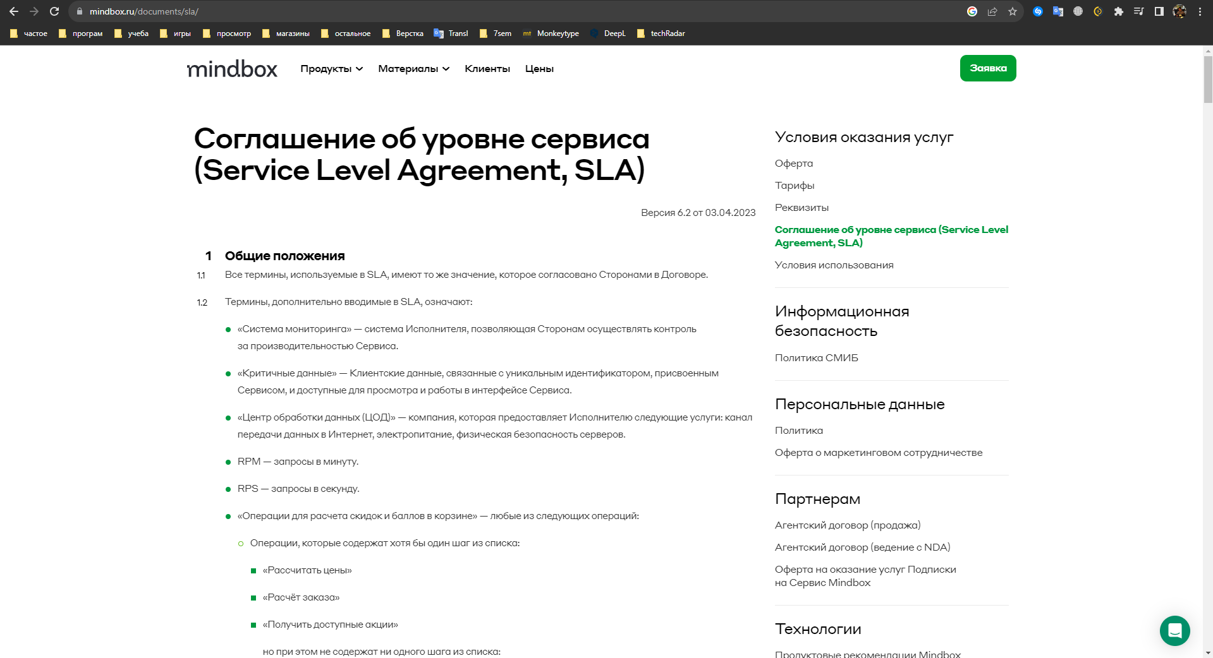

Рисунок 1. Расположение документа

Проанализируем данный документ на соответствие основным 10 требованиям:

1. Определение предоставляемого сервиса, стороны, вовлеченные в соглашение, и сроки действия соглашения.

Данная информация размещена в документе «Оферта на оказание услуг Подписки на Сервис Mindbox», по адресу <https://mindbox.ru/documents/offer-6-0/>

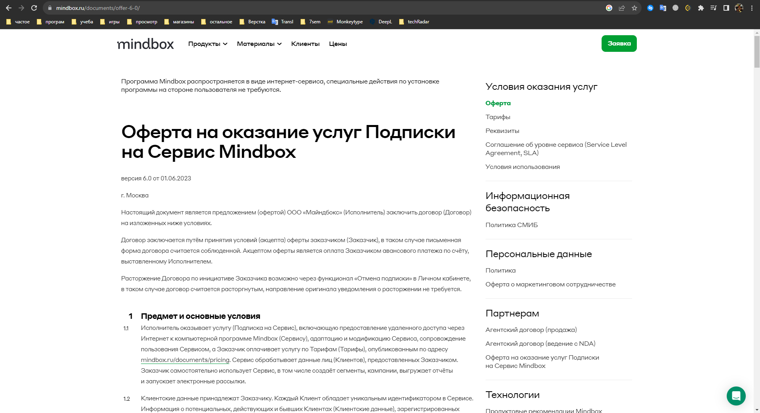

Рисунок 2. Оферта

В пункте 2 оферты указано описание предоставляемых услуг. Стороны и условия оформления соглашения указаны в пункте 1. Договор действует с момента заключения и до момента исполнения обязательств Сторонами в полном объеме, что указано в пункте 10, где так же указаны дополнительные условия расторжения договора.

1. Дни и часы, когда сервис будет предлагаться, включая тестирование, поддержку и модернизации.

В приложенном документе о тарифах указана круглосуточная поддержка мониторингом исполнителя. В соглашении об уровне сервиса указана таблица возможных инцидентов, в которой дополнительно указана тарификация компенсации за данные инциденты. Во многих из них компенсация идет за каждую минуту действия инцидента. Основываясь на этих данных, можно сделать вывод о том, что сервис предоставляется круглосуточно без перебоев.

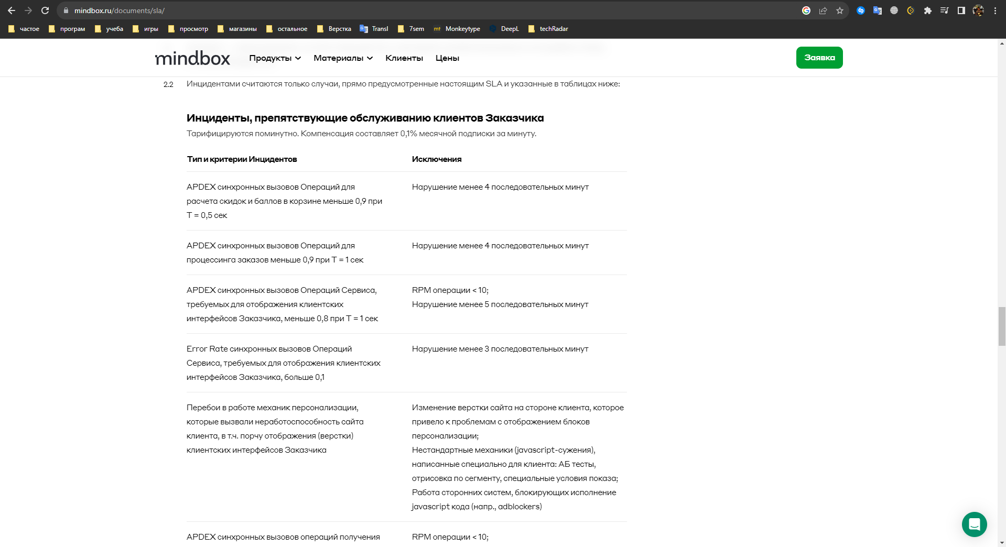

Рисунок 3. Описание инцидентов

1. Число и размещение пользователей и/или оборудования, использующих данный сервис.

Так как компания предлагает маркетинговую систему, то данный показатель отображен в виде возможных отправок уведомлений пользователям в период 30 минут, что отображено в таблице в соглашении.

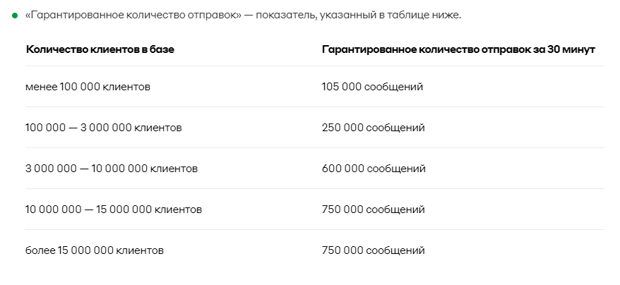

Рисунок 4. Количество отправок за 30 минут

1. Описание процедуры отчетов о проблемах, включая условия эскалации на следующий уровень. Должно быть включено время подготовки отчета.

В пунктах 3 и 4 соглашения указаны условия обработки инцидентов. Отчет о проблемах исполнитель обязан отправить заказчику в течении 2 рабочих дней, так же, по требованию заказчика, исполнитель обязан отправить детальный технический отчет в течении 5 рабочих дней. Компенсация производится за расчетный период подписки заказчика. При выявлении нескольких инцидентов, вызванных одним событием, или эскалации одного, компенсация производится за инцидент, предполагающий большую компенсацию.

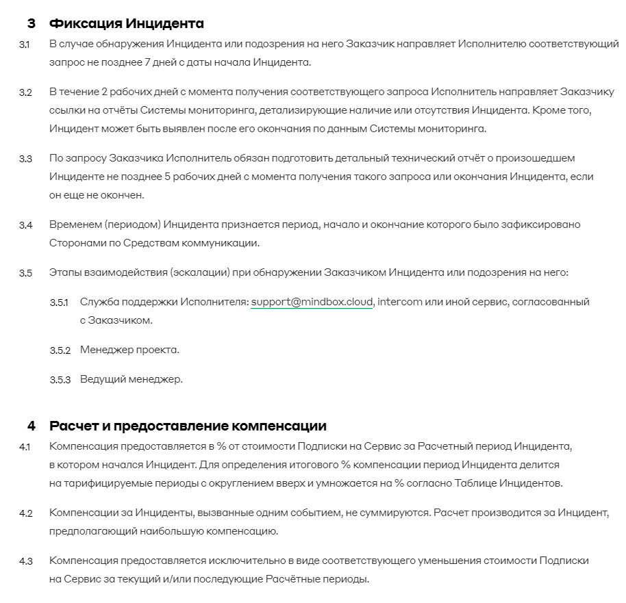

Рисунок 5. Обработка инцидентов

1. Описание процедуры запросов на изменение. Может включаться ожидаемое время выполнения этой процедуры.

Условия для данной процедуры указаны как в соглашении, так и в оферте. В соглашении указаны пути связи для обсуждения инцидента.

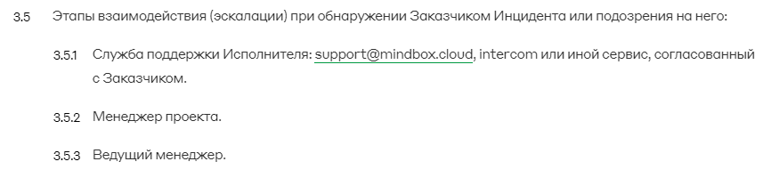

Рисунок 6. Связь исполнителем

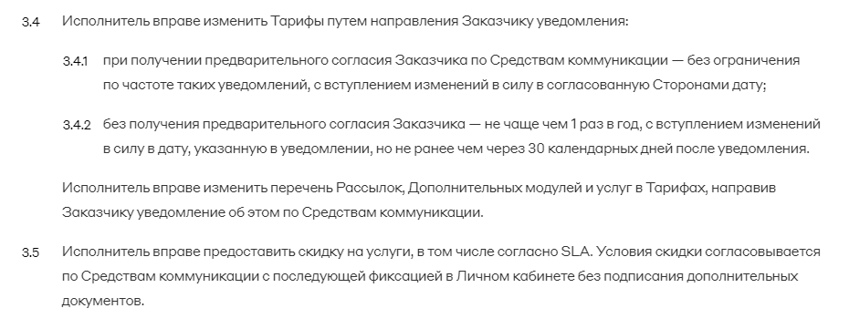

Рисунок 7. Условия изменения условий

1. Спецификации целевых уровней качества сервиса, включая:
   1. Средняя доступность, выраженная как среднее число сбоев на период предоставления сервиса
   2. Минимальная доступность для каждого пользователя
   3. Среднее время отклика сервиса
   4. Максимальное время отклика для каждого пользователя
   5. Средняя пропускная способность
   6. Описания расчёта приведённых выше метрик и частоты отчётов

В соглашении указано «гарантированное количество отправок за 30 минут», «Допустимый лимит нагрузки на сценарии, отправляющие транзакционные сообщения (событий в минуту)», а также «Параметры с гарантией на скорость отправки». Также в соглашении указана формула, отражающая производительность сервиса, с помощью которой вычисляется уровень инцидента.

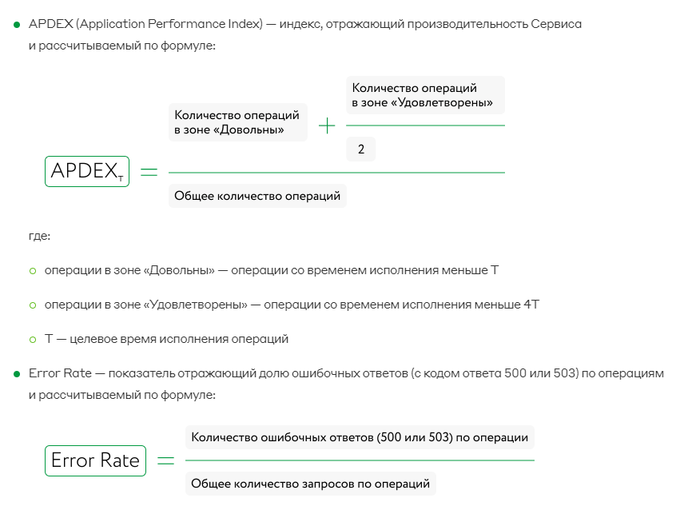

Рисунок 8. Производительность сервиса

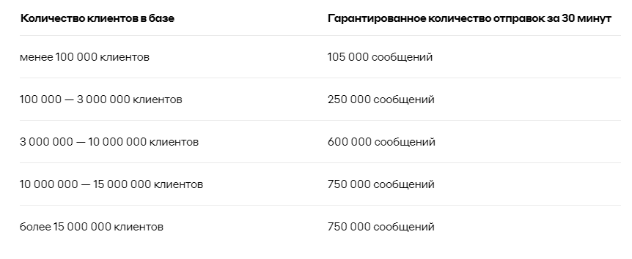

Рисунок 9. Гарантированное количество отправок

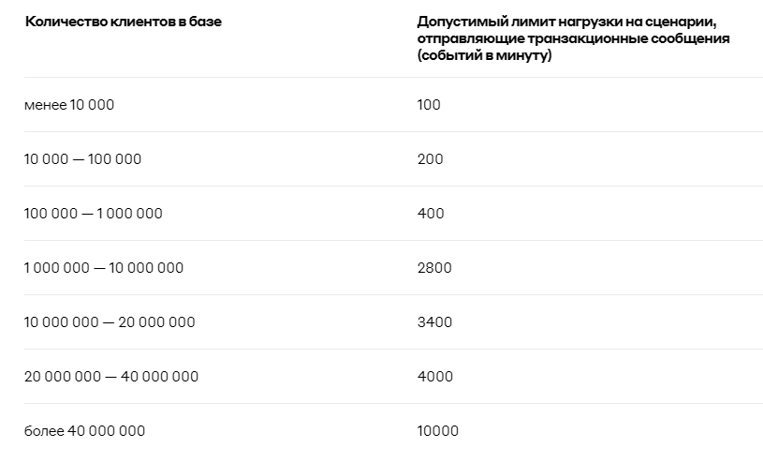

Рисунок 10. Допустимый лимит нагрузки

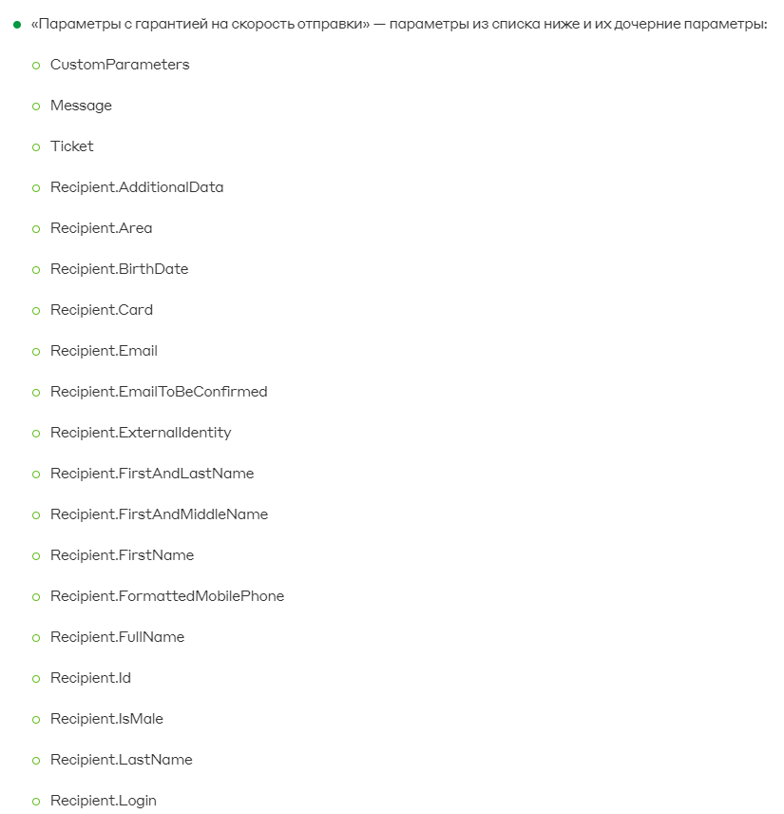

Рисунок 11. Параметры с гарантией на скорость отправки

1. Описание платежей, связанных с сервисом. Возможно как установление единой цены за весь сервис, так и с разбивкой по уровням сервиса.

Описание тарифов приложено в отдельном документе, который доступен по адресу: <https://mindbox.ru/documents/pricing-6-0/>

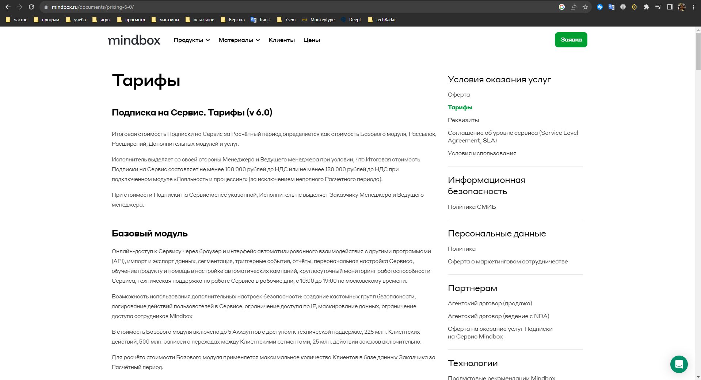

Рисунок 12. Тарифы

Сервис собирает плату в зависимости от размера предоставляемых услуг, так плата идет за количество клиентов, тип и объем рассылок, расширения, дополнительные модули, дополнительные услуги и тестовую среду. Данная информация в подробном виде указана в таблицах в документе о тарифах.

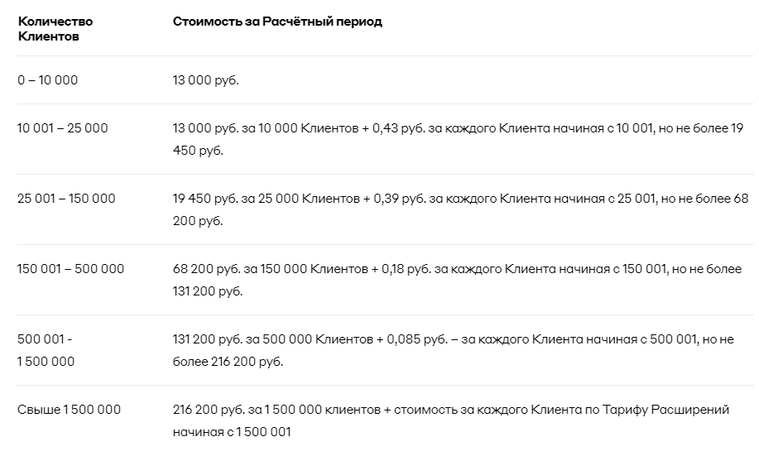

Рисунок 13. Тариф

1. Ответственности клиентов при использовании сервиса (подготовка, поддержка соответствующих конфигураций оборудования, программного обеспечения или изменения только в соответствии с процедурой изменения).

Данная информация представлена в пункте 5 «Гарантии и заверения» оферты.

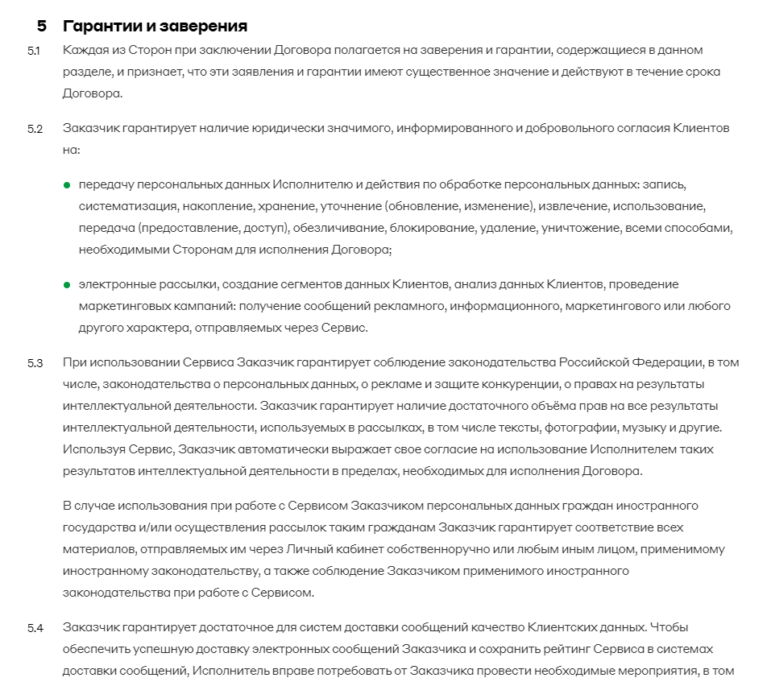

Рисунок 14. Гарантия и заверения

1. Процедура разрешения рассогласований, связанных с предоставлением сервиса.

Данная информация указана в пунктах 8 и 9 оферты.

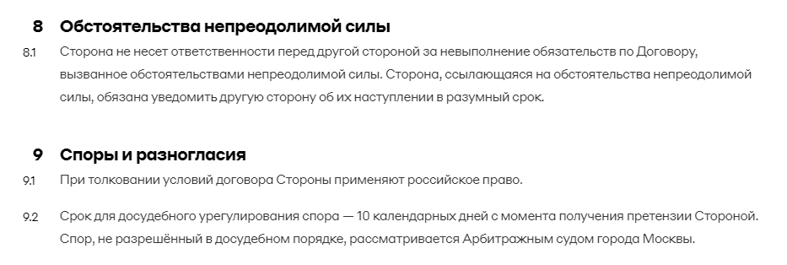

Рисунок 15. Решение споров и разногласий

1. Процесс улучшения SLA.

Информация не предоставлена.

Вывод:

Рассматриваемое соглашение соответствует 9 из 10 основных требований. Часть информации, не предусмотренная соглашением, предоставлена в оферте об оказании услуг.

Также кроме информации, предоставленной по 10 основным требованиям, имеются следующие данные:

* реквизиты исполнителя;
* список терминов;
* информация о дополнительных услугах;
* гарантии и компенсации.

Сильной стороной данного SLA является большое внимание к самой важной части любого сервиса, предоставляющего какого-либо рода услуги – это работа с инцидентами и происшествиями. В соглашении подробно описаны различные варианты инцидентов, точное их описание, которое не может быть истолковано различными способами. К каждому инциденту прописан размер компенсации.

Рекомендацией по улучшению SLA является описание недостающего пункта из основных требований «Процесс улучшения SLA», что и является слабой стороной данного соглашения. Клиентам было бы важно узнать планы по улучшению предоставляемых услуг.

ВЫВОД

В процессе выполнения работы был проанализирован пример SLA на соответствие основным требованиям.